
발행,편집인:KT노동조합 TEL:031-727-4820~4855 FAX:02-750-5404 www.kttu.or.kr
당당한 노동조합
개혁과 희망 그리고 안정
제 347호
2004년 7월 21일
중앙상집 미팅 통해 이후 교섭과 투쟁방향 논의
더 이상 사측과의 대화에 연연하지마라!
적극적인 투쟁전술 펼쳐라!!
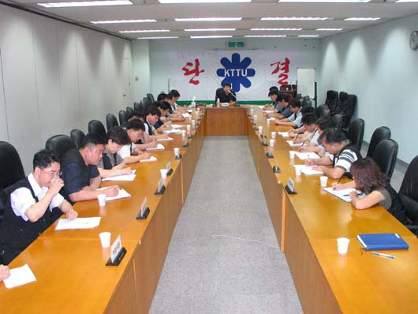

중앙상집 미팅 통해 이후 교섭과 투쟁방

노동조합은 20일(오늘) 중앙상집미팅을 갖고 단체교섭의 과정을 공유하고 이후 교섭과 투쟁방향에 대해 논의했다.

중앙상집은 사무처로부터 교섭 진행과정을 보고받은 뒤 더 이상 사측과의 대화에 연연해 시간만 낭비할 수 없다는 결론을 내리고 적극적인 투쟁전술을 펼쳐야 한다는 입장을 정리했다.

지재식위원장은 “이번 단체교섭은 최대한 회사의 상황을 고려해 만든 최소의 요구이기 때문에 노동조합이 양보할 것은 하나도 없다”고 강조하고 “
3만2천 조합원의 피와땀 임단투 승리로 씻겨주자 !!
주주에게는 수천억씩 배당하면서 임금삭감없는 주5일제를 수용할 수 없다는 사측의 논리는 어불성설”이라며 분개했다.

또한 교섭팀에게도 “진행정도를 파악해 전략전술의 방향을 바꿀 수 있도록 해야지 교섭만 진행한다고 일이 해결되는 것은 아니다”며 지지부진한 교섭을 질타했다. 끝으로 “22일 본교섭 이후 결과에 따라 노동조합의 방향을 전면 수정해야 한다”며 “전략전술 방향의 수정을 계획하라”고 지시했다.

한편, 노동조합과 회사는 지난 6일부터 2004년 단체교섭을 진행해왔다. 현재(20일)까지 본교섭 2회, 실무소위원회 7회, 축조심의 3회를 진행했지만 사측은 노동조합의 요구를 받아들일 생각은 하지 않고 회사의 매출 및 경영환경을 운운하며 시간끌기와 소모전만 지속하고 있다.
노사관계개선협의회 속개

노사는 노사관계개선협의회를 20일(오늘) 14:00시에 속개했다.
발행,편집인:KT노동조합 TEL:031-727-4820~4855 FAX:02-750-5404 www.kttu.or.kr

14일에 이어 노사위원들은 해고자 전원복직에 대하여 논의했으며, 노동조합은 공기업시절 정치적인 목적에 의해 해고된 5대 해고자들을 포함하여 전원복직이 이뤄져야 한다고 재삼 강조했다.

반면 회사는 해고자 복직에 공감하나 그것은 회사의 발전과 노사관계에 얼마 만큼 기여할지를 판단해야 한다고 주장했다.

계속적인 노사위원들의 공방속에서 노사관계개선협의회는 15시 20분경 정회했다

"우리사주제도를 활용한
노사관계 개선의 모색"
국제 컨퍼런스 참석

노동조합은 조합원의 고용안정을 위하여 노동조합 추천 사외이사 진출을 추진한 바 있으며, 우리사주조합의 위상 및 중요성을 인식하여 우리사주 조합장의 직선제를 쟁취한 바 있다.

한편, KT노동조합이 추구하고 있는 사외이사 진출과 관련하여 청와대 주최로 개최되는 "우리사주제도를 활용한 노사관계 개선의 모색"을 위한 국제컨퍼런스가 아래와 같이 개최된다. 이는 참여정부가 우리사주제도의 중요성을 인식하고 정책에 반영하고자 하는 국제회의이다.

이에 노동조합에서도 정부가 추진하는 우리사주제도에 대한 이해를 돕기 위하여 교섭위원을 제외하고 참석하기로 결정했으니, 수도권 조합간부(서부,강북,강남,본사)들도 참석하시어 우리사주제도의 중요성을 인식하고 내년도 다시 추진할 사외이사 진출에 적극적인 참여와 활동을 부탁드립니다.

▶일시 : 2004년 7월 21일(수) 09:00 ~ 17:00
▶장소 : 전국은행연합회관 2층 콘벤션홀
▶ 주최
-대통령자문 빈부격차 차별시정위원회
-대통령자문 정책기획위원회
▶ 주제 : 우리사주제도를 활용한 노사관계 개선의 모색
KTF노조 쟁의발생결의를 위한
임시대의원대회 소집

KTF노동조합은 쟁의발생 결의를 위한 임시대의원대회를 오는 29일 서울교육문화회관에서 개최키로 했다.

KTF노사는 2004년 단체교섭에서 입장차이를 좁히지 못하고 협상이 결렬됨에 따라 단체행동에 돌입하기 위하여 임시대의원대회를 소집했다
2004단체교섭 승리! 임금삭감없는 주5일제 쟁취!

